內政部老宅延壽計畫6樓以下透天住宅申請補助應檢附文件說明
項目 | 附件細項 | 應檢附文件
1 | 1-1由申請人或由全體所有權人共同委託代表人申請 | - 1-1-1：申請人身分證明文件  - 1-1-2：全體所有權人名冊  - 1-1-3：全體選定代表人委託書  - 1-1-4:近3個月內之建築物登記第一類或第三類謄本
2 | 2-1合法建築物證明  (擇一) | - 2-1-1：建築物使用執照影本  - 2-1-2：其他直轄市縣市政府認定之合法建築物證明文件(如房屋稅捐證明、水電費繳納證明或在建築管理實施前已建成且有核發證明之合法房屋證明)
3 | 3-1符合補助辦法第13條第2項各款身份之證明文件(擇一) | - 3-1-1：年滿65歲以上者之戶口名簿影本或全戶戶籍謄本  - 3-1-2：低收入戶或中低收入戶證明文件影本  - 3-1-3：經地方主管機關認定符合長照需要等級2級以上證明文件影本(如長期照顧需求等級核定通知書或由長照管理中心之核定文件)
4 | 4-1已完成建築物結構安全性能評估(擇一) | - 4-1-1：結構安全性能評估初步評估報告書影本  - 4-1-2：結構安全性能評估詳細評估報告書影本
5 | 5-1所有權人同意修繕意願證明文件 | - 5-1-1所有權人同意修繕之同意書
6 | 6-1施工廠商簽約證明  (擇一）  (應載明廠商名稱、簽約日期，並載明主要建材之品牌) | - 6-1-1：施工廠商簽約證明影本  - 6-1-2：契約書影本或報價單
7 | 7-1未曾受補助 | - 7-1-1未曾受補助切結書
8 | 8-1建築物外觀及需修繕現況 | - 8-1-1本案建築物外觀及需修繕現況表
9 | 9-1是否委託專業者代為申請 | - 9-1-1委託人委託專業者委託書

【附件1-1】申請人身分證明文件
1-1-1：申請人身分證明文件

1-1-2：全體所有權人名冊 (※多人持有產權者，需檢附相關證明文件)
○○市○○區○○里○○路/街○巷○弄○號至○號 代表人名冊
姓名 | 身分證字號 | 連絡電話 | 聯絡地址

【範例】
1-1-1：申請人身分證明文件

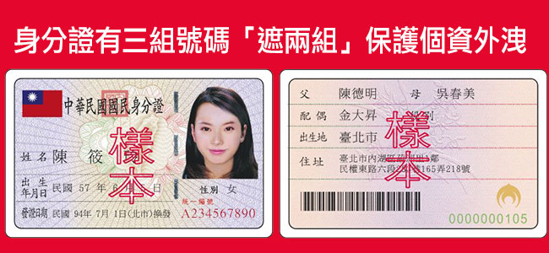

1-1-2：全體所有權人名冊 (※多人持有產權者，需檢附相關證明文件)
○○市○○區○○里○○路/街○巷○弄○號至○號 代表人名冊
姓名 | 身分證字號 | 連絡電話 | 聯絡地址
○○○
○○○
○○○

【附件1-1】申請人身分證明文件
(透天多人持有修繕)

1-1-3：全體選定代表人委託書

茲同意委託 ____________(為代表人)，代表______________縣/市
________市/鄉/鎮/區________村/里______鄰_________路/街________段_______巷_______弄______號 之透天提出「內政部老宅延壽計畫」修繕需求申請相關事宜，特立委託書。

編號 | 所有權人 | 簽名或蓋章
申請人1
申請人2
申請人3
申請人4
 | (自行延伸)

※ 請依「建物登記第三類謄本」對施工範圍內建築物所有權人造冊。
※ 代表人應具有建築物所有權人身分。

【附件1-1】申請人身分證明文件
1-1-4：近3個月建物登記第一類或第三類謄本

【範例】
1-1-4：近3個月建物登記第一類或第三類謄本
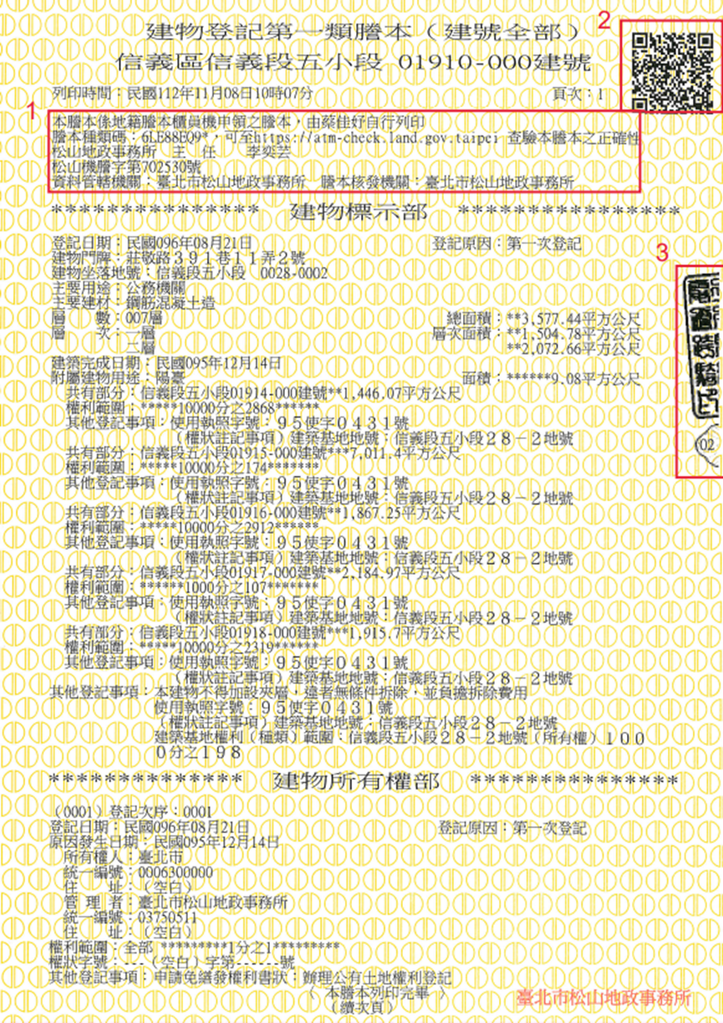
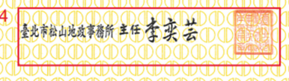
【附件2-1】合法房屋證明
2-1-1建築物使用執照影本，或其他直轄市縣市政府認定之合法建築物證明文件
【範例】合法房屋證明
範例2-1-1：建築物使用執照影本
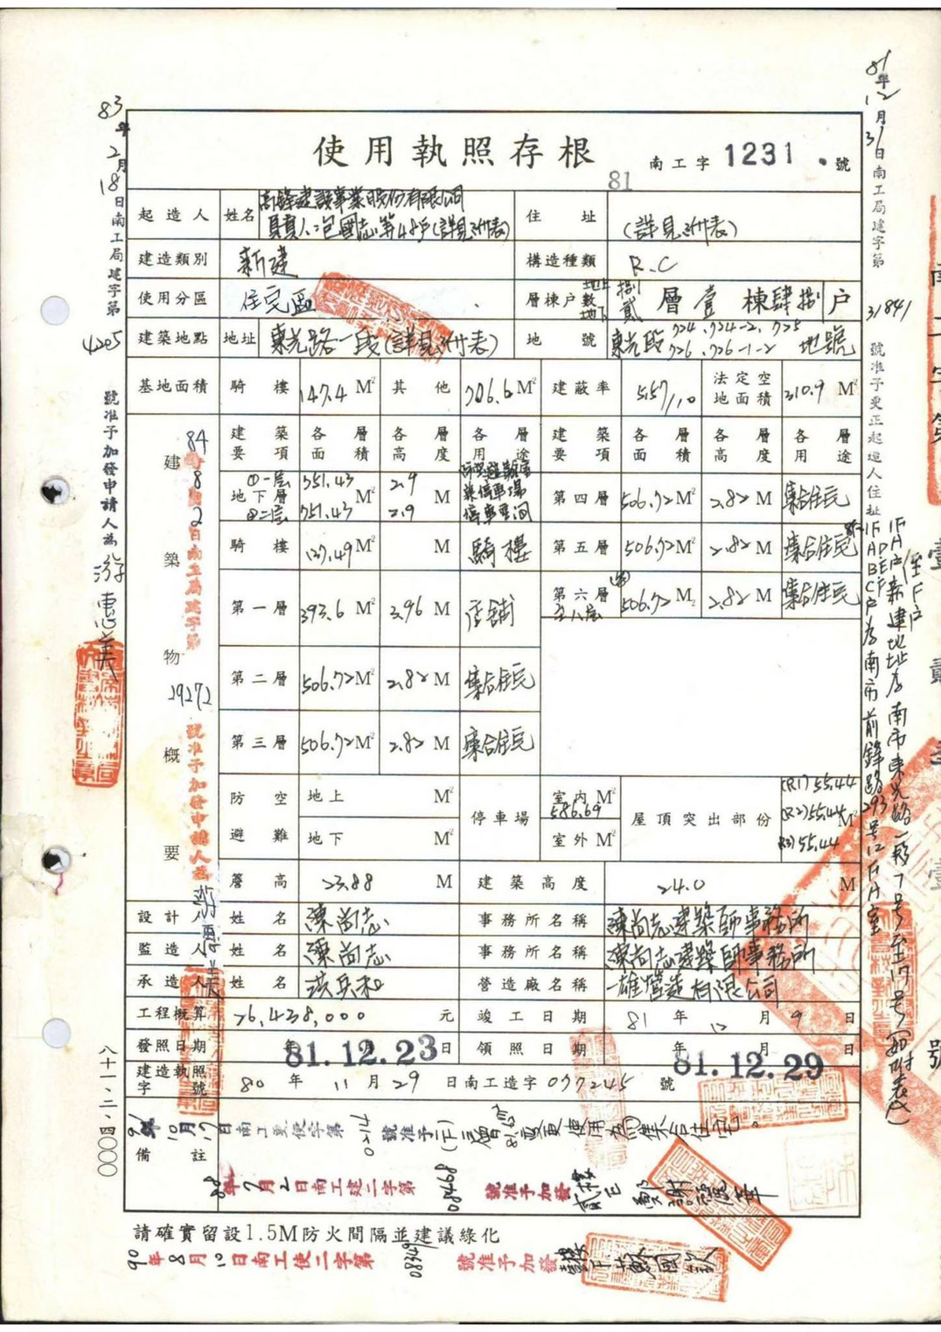

【附件3-1】符合補助辦法第13條第2項各款身份之證明文件

【範例】符合補助辦法第12條第2項各款身份之證明文件
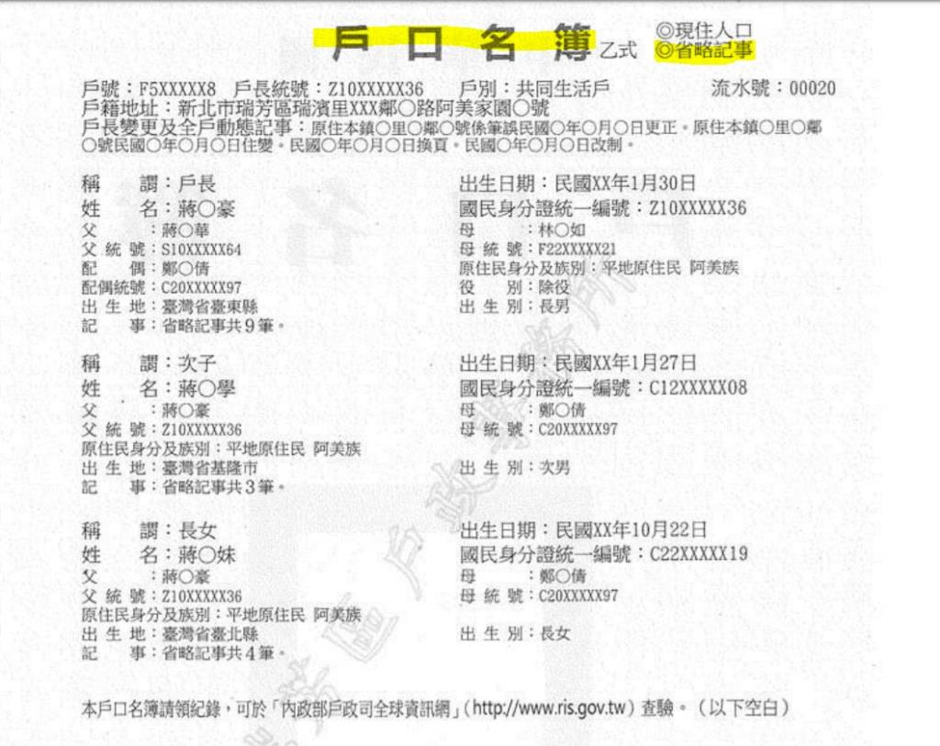
範例3-1-1：年滿65歲以上者之戶口名簿影本或全戶戶籍謄本
【範例】
範例3-1-2：低收入戶或中低收入戶證明文件影本

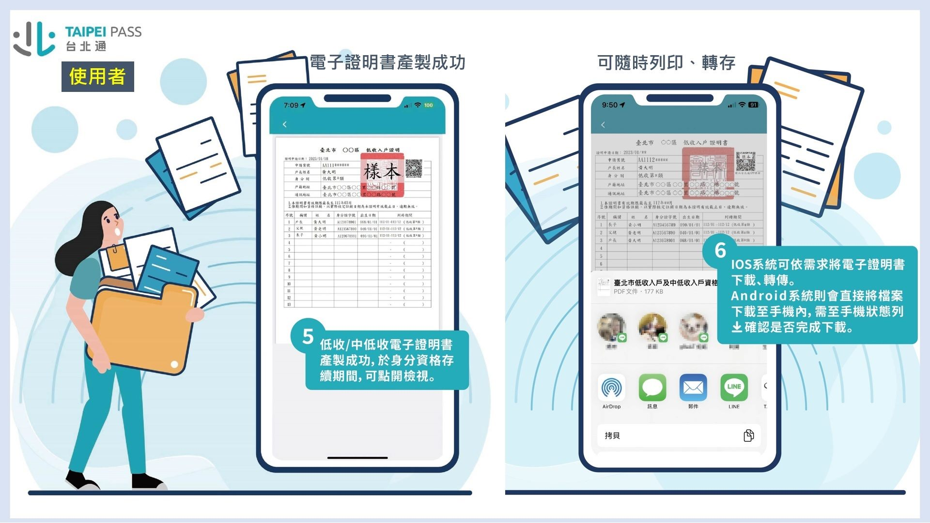
【範例】
範例3-1-3: 經地方主管機關認定符合長照需要等級2級以上證明文件影本
(如長期照顧需求等級核定通知書或由長照管理中心之核定文件)
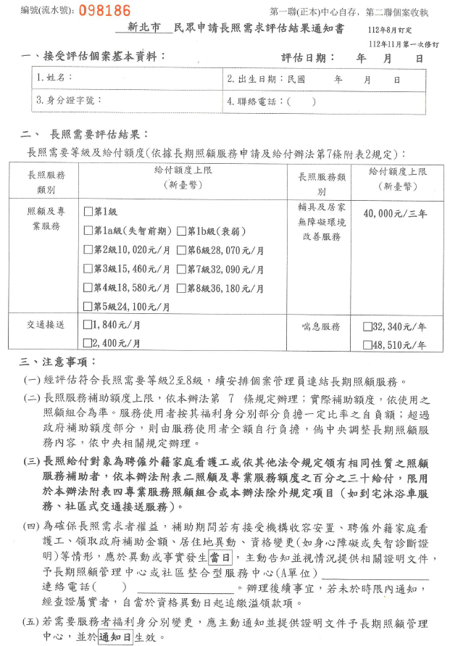
【附件4-1】建築物結構安全性能評估證明

【附件5-1】區分所有權人會議紀錄或全體所有權人修繕同意書
透天住宅類型
○○市(縣)○○區(鎮)○○里○○路/街○巷○弄○號至○號
申請內政部老宅延壽機能復新計畫同意書
本人 持有 段 小段 建號( 門牌)之合法建築物同意並參與由 為代表申請本補助案。
委託申請人
所有權人
申請補助項目如下:
透天住宅建築物修繕補助項目(必選，前4項至少選1項始能申請第5項)
1.建築物立面修繕
2.屋頂防水及隔熱工程
3.外掛式空調及外部管線之安全改善工程
4.增設或改善室外無障礙設施
5.住宅室內部分修繕
(1)居住安全及無障礙設施設備(扶手更新或加裝、高低差改善、門扇改善、地面防滑、防墜設施)
(2)管線修繕更新(給排水管線修繕、電氣管線修繕、燃氣管線修繕)
(3)配合5(1)、5(2)修繕所需之室內裝修
立同意書人： (簽名或蓋章) 法定代理人： (簽名或蓋章)
身分證字號： 身分證字號：
聯絡地址： 聯絡地址：
聯絡電話： 聯絡電話：
中 華 民 國 年 月 日
註:
1.本人已知悉本計畫內容，願意依因應國際情勢強化老舊建築物修繕補助辦法提供申請補助時之所需審查之文件及確定文件之正確性。
2.本人同意本案總工程經費扣除政府補助外，不足額部分願意共同分攤費用。
3. 如立同意書人屬無行為能力人，須由法定代理人簽署，並檢附相關證明文件；如無此情形者，則免填具。

【附件6-1】施工廠商簽約證明文件影本
施工廠商簽約證明影本（契約書影本或報價單）

【附件7-1】未曾受補助

未曾受補助切結書
為辦理「○○市______區_____路(街)___段___巷___弄____號(_____社區，無免填)老宅延壽機能復新計畫補助申請案」，茲切結如下：
- 未曾獲核准相關補助金額。倘經查核本案確有申請其他類似補助並獲核准，願自動放棄補助資格，且不得提出異議。
- 獲准補助者，應配合本部老宅延壽機能復新計畫修繕成果推廣之宣傳及提供相關更新成果資料。

此致 ○○政府○○局
申請人印章
立切結書人(申請人):________________
統一編號:_________________________
聯絡地址: _________________________
聯絡電話: _________________________
中華民國______年____月____日

【附件8-1】本案建築物外觀及需修繕現況表

※請提供該基地鄰近路段面向幢或該棟建築物外觀各角度清晰照片
（至少6至8張，包含須修繕位置等）
建築物外觀(正面) | 建築物外觀(背面)
建築物外觀(正面) | 建築物外觀(背面)
需整新現況 | 需整新現況

【附件9-1】委託人委託專業者證明文件
9-1-1：委託人委託專業者委託書
茲委託○○○○○○事務所全權代表 市(縣) 區(鄉/鎮/市) ______路(街) 段 巷 弄______號之透天建築物所有權人提出「內政部老宅延壽計畫」之修繕計畫暨結構安全性能評估補助之一切申請手續事宜，特立委託書如上。

編號 | 所有權人 | 簽名或蓋章
委託人1
委託人2
委託人3
委託人4
 | (自行延伸)

※ 請依「建物登記第三類謄本」對施工範圍內建築物所有權人造冊。

